
Об утверждении регламентов государственных услуг, оказываемых в сфере технического и профессионального образования по Западно-Казахстанской области
Утративший силу
Постановление акимата Западно-Казахстанской области от 21 июля 2015 года № 188. Зарегистрировано Департаментом юстиции Западно-Казахстанской области 28 августа 2015 года № 4013. Утратило силу постановлением акимата Западно-Казахстанской области от 1 июня 2020 года № 120
Сноска. Утратило силу постановлением акимата Западно-Казахстанской области от 01.06.2020 № 120 (вводится в действие со дня первого официального опубликования).
Руководствуясь Законами Республики Казахстан от 23 января 2001 года "О местном государственном управлении и самоуправлении в Республике Казахстан", от 15 апреля 2013 года "О государственных услугах", акимат Западно-Казахстанской области ПОСТАНОВЛЯЕТ:
1. Утвердить прилагаемые:
1) регламент государственной услуги "Прием документов в организации технического и профессионального, послесреднего образования";
2) регламент государственной услуги "Предоставление общежития обучающимся в организациях технического и профессионального образования";
3) регламент государственной услуги "Выдача дубликатов документов о техническом и профессиональном образовании".
2. Признать утратившими силу постановления акимата Западно- Казахстанской области от 30 сентября 2014 года № 254 "Об утверждении регламента оказания государственной услуги "Прием документов в организации технического и профессионального, послесреднего образования" (зарегистрированное в Реестре государственной регистрации нормативных правовых актов № 3676, опубликованное 15 ноября 2014 года в газетах "Орал өңірі" и "Приуралье") и от 30 сентября 2014 года № 258 "Об утверждении регламентов оказания государственных услуг в сфере технического и профессионального образования по Западно-Казахстанской области" (зарегистрированное в Реестре государственной регистрации нормативных правовых актов № 3675, опубликованное 22 ноября 2014 года в газетах "Орал өңірі" и "Приуралье").
3. Государственному учреждению "Управление образования Западно-Казахстанской области" (Мынбаева А. А.) обеспечить государственную регистрацию данного постановления в органах юстиции, его официальное опубликование в информационно-правовой системе "Әділет" и в средствах массовой информации.
4. Контроль за исполнением данного постановления возложить на заместителя акима Западно-Казахстанской области Макен Б. М.
5. Настоящее постановление вводится в действие по истечении десяти календарных дней после дня первого официального опубликования.
Аким области | Н. Ногаев
Утвержден
постановлением акимата
Западно-Казахстанской области
от 21 июля 2015 года № 188
Регламент государственной услуги "Прием документов в организации технического и профессионального, послесреднего образования"
1. Общие положения
1. Государственная услуга "Прием документов в организации технического и профессионального, послесреднего образования" (далее – государственная услуга).
Государственная услуга оказывается организациями технического и профессионального, послесреднего образования (далее – услугодатель), на основании стандарта государственной услуги "Прием документов в организации технического и профессионального, послесреднего образования" утвержденный приказом Министра образования и науки Республики Казахстан от 14 апреля 2015 года № 200 "Об утверждении стандартов государственных услуги, оказываемых в сфере технического и профессионального образования" (далее – стандарт).
Прием заявлений и выдача результатов оказания государственной услуги осуществляется через канцелярию услугодателя.
Государственная услуга оказывается физическим лицам (далее –услугополучатель) бесплатно.
2. Форма оказания государственной услуги: бумажная.
3. Результатом оказываемой государственной услуги является – расписка о приеме документов в учебное заведение технического и профессионального, послесреднего образования согласно приложению 1 стандарта (далее – расписка).
2. Описание порядка действий структурных подразделений (работников) услугодателя в процессе оказания государственной услуги
4. Основанием для начала процедуры (действия) по оказанию государственной услуги является предоставление необходимых документов, указанных в пункте 9 стандарта (далее – документы).
5. Содержание каждой процедуры (действия), входящей в состав процесса оказания государственной услуги, длительность его выполнения:
1) Услугополучатель подает ответственному исполнителю услугодателя необходимые документы на очную форму обучения – с 20 июня по 20 августа, на вечернюю и заочную форму обучения – с 20 июня по 20 сентября;
2) ответственный исполнитель услугодателя в течении 15 (пятнадцати) минут осуществляет прием и регистрацию документов, выдает расписку услугополучателю.
6. Результат процедуры (действия) по оказанию государственной услуги, который служит основанием для начала выполнения следующей процедуры (действия):
1) подача услугополучателем необходимых документов ответственному исполнителю услугодателя;
2) прием и регистрация документов ответственным исполнителем услугодателя, выдача расписки услугополучателю.
3. Описание порядка взаимодействия структурных подразделений (работников) услугодателя в процессе оказания государственной услуги
7. Перечень структурных подразделений (работников) услугодателя, которые участвуют в процессе оказания государственной услуги:
1) ответственный исполнитель услугодателя.
8. Подробное описание последовательности процедур (действий), взаимодействий структурных подразделений (работников) услугодателя в процессе оказания государственной услуги отражается в справочнике бизнес-процессов оказания государственной услуги согласно приложению настоящего регламента.
9. Обжалование решений, действий (бездействия) услугодателя и (или) его должностных лиц, по вопросам оказания государственных услуг осуществляется в соответствии с разделом 3 стандарта.
Приложение
к регламенту
государственной услуги
"Прием документов в
организации технического и
профессионального,
послесреднего образования"
Справочник бизнес-процессов оказания государственной услуги "Прием документов в организации технического и профессионального, послесреднего образования"

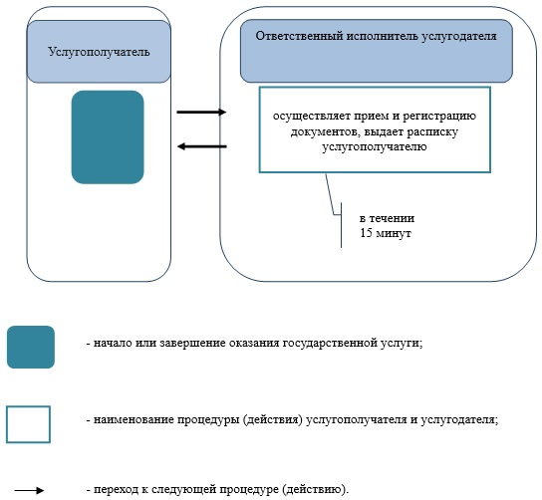

Утвержден
постановлением акимата
Западно-Казахстанской области
от 21 июля 2015 года № 188
Регламент государственной услуги "Предоставление общежития обучающимся в организациях технического и профессионального образования"
1. Общие положения
1. Государственная услуга "Предоставление общежития обучающимся в организациях технического и профессионального образования" (далее – государственная услуга).
Государственная услуга оказывается организациями технического и профессионального образования (далее – услугодатель), имеющими общежития на основании стандарта государственной услуги "Предоставление общежития обучающимся в организациях технического и профессионального образования" утвержденный приказом Министра образования и науки Республики Казахстан от 14 апреля 2015 года № 200 "Об утверждении стандартов государственных услуги, оказываемых в сфере технического и профессионального образования" (далее – стандарт).
Прием заявлений и выдача результатов оказания государственной услуги осуществляется через канцелярию услугодателя.
Государственная услуга оказывается физическим лицам (далее –услугополучатель) бесплатно.
2. Форма оказания государственной услуги: бумажная.
3. Результатом оказываемой государственной услуги является: направление о предоставлении общежития обучающимся в организациях технического и профессионального образования по форме согласно приложения 1 стандарта (далее – направление).
2. Описание порядка действий структурных подразделений (работников) услугодателя в процессе оказания государственной услуги
4. Основанием для начала процедуры (действия) по оказанию государственной услуги является предоставление необходимых документов, указанных в пункт 9 стандарта (далее – документы).
5. Содержание каждой процедуры (действия), входящей в состав процесса оказания государственной услуги, длительность его выполнения:
1) работник канцелярии услугодателя с момента подачи необходимых документов в течении 30 (тридцати) минут осуществляет их прием, регистрацию и направляет на резолюцию руководителю услугодателя;
2) руководитель услугодателя в течении 1 (одного) рабочего дня накладывает резолюцию, отправляет документы ответственному исполнителю услугодателя;
3) ответственный исполнитель услугодателя в течении 8 (восьми) рабочих дней рассматривает поступившие документы, готовит направление и направляет на подпись руководителю услугодателя;
4) руководитель услугодателя в течении 1 (одного) рабочего дня подписывает направление и направляет в канцелярию;
5) работник канцелярии услугодателя в течении 15 (пятнадцати) минут выдает готовый результат государственной услуги услугополучателю.
6. Результат процедуры (действия) по оказанию государственной услуги, который служит основанием для начала выполнения следующей процедуры (действия):
1) принятие у услугополучателя документов и передача их руководителю услугодателя;
2) назначение руководителем услугодателя ответственного исполнителя услугодателя и направление ему документов услугополучателя;
3) подготовка ответственным исполнителем услугодателя направления;
4) подписание руководителем услугодателя направления;
5) выдача результата государственной услуги услугополучателю работником канцелярии услугодателя.
3. Описание порядка взаимодействия структурных подразделений (работников) услугодателя в процессе оказания государственной услуги
7. Перечень структурных подразделений (работников) услугодателя, которые участвуют в процессе оказания государственной услуги:
1) работник канцелярии услугодателя;
2) руководитель услугодателя;
3) ответственный исполнитель услугодателя.
8. Подробное описание последовательности процедур (действий), взаимодействий структурных подразделений (работников) услугодателя в процессе оказания государственной услуги отражается в справочнике бизнес-процессов оказания государственной услуги согласно приложению к регламенту государственой услуги "Предоставление общежития обучающимся в организациях технического и профессионального образования".
9. Обжалование решений, действий (бездействия) услугодателя и (или) его должностных лиц, по вопросам оказания государственных услуг осуществляется в соответствии с разделом 3 стандарта.
Приложение
к регламенту государственной
услуги "Предоставление
общежития обучающимся
в организациях технического
и профессионального
образования"
Справочник бизнес-процессов оказания государственной услуги "Предоставление общежития обучающимся в организациях технического и профессионального образования"

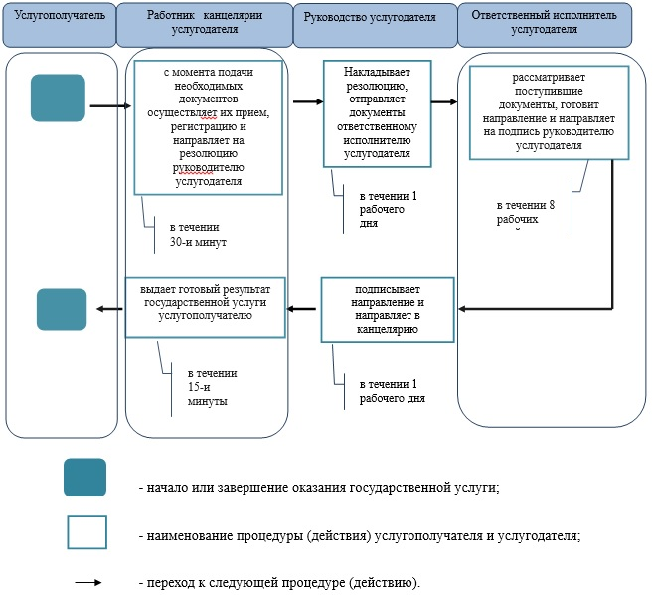

Утвержден
постановлением акимата
Западно-Казахстанской области
от 21 июля 2015 года № 188
Регламент государственной услуги
"Выдача дубликатов документов о техническом и профессиональном образовании"
Сноска. Регламент - в редакции постановления акимата Западно-Казахстанской области от 01.03.2016 № 53 (вводится в действие по истечении десяти календарных дней после дня первого официального опубликования).
1.Общие положения
1. Государственная услуга "Выдача дубликатов документов о техническом и профессиональном образовании" (далее – государственная услуга).
Государственная услуга оказывается организациями технического и профессионального, послесреднего образования (далее – услугодатель), на основании стандарта государственной услуги "Выдача дубликатов документов о техническом и профессиональном образовании" утвержденного приказом Министра образования и науки Республики Казахстан от 14 апреля 2015 года № 200 "Об утверждении стандартов государственных услуги, оказываемых в сфере технического и профессионального образования" (зарегистрирован в Министерстве юстиции Республики Казахстан 28 мая 2015 года № 11220) (далее - стандарт).
Прием заявлений и выдача результатов оказания государственной услуги осуществляется через:
1) канцелярию услугодателя;
2) некоммерческое акционерное общество "Государственная корпорация "Правительство для граждан" (далее – Государственная корпорация).
Государственная услуга оказывается физическим лицам (далее –услугополучатель) бесплатно.
2. Форма оказания государственной услуги: бумажная.
3. Результатом оказываемой государственной услуги – дубликат документов о техническом и профессиональном образовании(далее – дубликат).
2. Описание порядка действий структурных подразделений (работников) услугодателя в процессе оказания государственной услуги
4. Основанием для начала процедуры (действия) по оказанию государственной услуги является предоставление необходимых документов, указанных в пункт 9 стандарта (далее – документы).
5. Содержание каждой процедуры (действия), входящей в состав процесса оказания государственной услуги, длительность его выполнения:
1) работник канцелярии услугодателя с момента подачи необходимых документов в течении 30 (тридцати) минут осуществляет их прием, регистрацию и направляет на резолюцию руководителю услугодателя;
2) руководитель услугодателя в течении 1 (одного) календарного дня накладывает резолюцию, отправляет документы ответственному исполнителю услугодателя;
3) ответственный исполнитель услугодателя в течении 18 (восемнадцати) календарных дней рассматривает поступившие документы, готовит дубликат и направляет на подпись руководителю услугодателя;
4) руководитель услугодателя в течении 1 (одного) календарного дня подписывает дубликат и направляет в канцелярию;
5) работник канцелярии услугодателя в течении 10 (десяти) минут выдает готовый результат государственной услуги услугополучателю.
6. Результат процедуры (действия) по оказанию государственной услуги, которые служат основанием для начала выполнения следующей процедуры (действия):
1) принятие у услугополучателя документов и передача их руководителю услугодателя;
2) назначение руководителем услугодателя ответственного исполнителя услугодателя и направление ему документов услугополучателя;
3) подготовка ответственным исполнителем услугодателя дубликата;
4) подписание руководителем услугодателя дубликата;
5) выдача результата государственной услуги услугополучателю работником канцелярии услугодателя.
3. Описание порядка взаимодействия структурных подразделений (работников) услугодателя в процессе оказания государственной услуги
7. Перечень структурных подразделений (работников) услугодателя, которые участвуют в процессе оказания государственной услуги:
1) работник канцелярии услугодателя;
2) руководитель услугодателя;
3) ответственный исполнитель услугодателя.
8. Подробное описание последовательности процедур (действий), взаимодействий структурных подразделений (работников) услугодателя в процессе оказания государственной услуги отражается в справочнике бизнес-процессов оказания государственной услуги согласно приложению 1 к регламенту государственной услуги "Выдача дубликатов документов о техническом и профессиональном образовании".
4. Описание порядка взаимодействия с Государственной корпорацией "Правительство для граждан" и (или) иными услугодателями, а также порядка использования информационных систем в процессе оказания государственной услуги
9. Описание порядка обращения в Государственную корпорацию и (или) к иным услугодателям, длительность обработки запроса услугополучателя:
1) услугополучатель подает необходимые документы и заявление сотруднику Государственной корпорации согласно приложению 1 стандарта, которое осуществляется в операционном зале посредством "безбарьерного" обслуживания путем электронной очереди (в течении 2 минут);
2) процесс 1 – ввод работником Государственной корпорации в Автоматизированное рабочее место Интегрированной информационной системы Государственной корпорации (далее – АРМ ИИС Государственная корпорация) логина и пароля (процесс авторизации) для оказания услуги (в течении 1 минуты);
3) процесс 2 – выбор работником Государственной корпорации государственной услуги, вывод на экран формы запроса для оказания государственной услуги и ввод данных услугополучателя или данных по доверенности представителя услугополучателя (при нотариально удостоверенной доверенности, при ином удостоверении доверенности данные доверенности не заполняются) (в течении1 минуты);
4) процесс 3 – направление запроса через шлюз "электронного правительства" (далее – ШЭП) в государственную базу данных физических лиц (далее – ГБД ФЛ) о данных услугополучателя, а также в Единой нотариальной информационной системе (далее - ЕНИС) – о данных доверенности представителя услугополучателя (в течении1 минуты);
5) условие 1 – проверка наличия данных услугополучателя в ГБД ФЛ данных доверенности в ЕНИС (в течении 1 минуты);
6) процесс 4 – формирование сообщения о невозможности получения данных в связи с отсутствием данных услугополучателя в ГБД ФЛ или данных доверенности в ЕНИС (в течении1 минуты);
7) процесс 5 – направление электронного документа (запроса услугополучателя) удостоверенного (подписанного) ЭЦП сотрудником Государственной корпорации через ШЭП в автоматизированное рабочее место регионального шлюза электронного правительства (далее – АРМ РШЭП) (в течении2 минут).
10. Описание процесса получения результата оказания государственной услуги через Государственную корпорацию, его длительность:
1) процесс 6 – регистрация электронного документа в АРМ РШЭП (в течении 2 минут);
2) условие 2 – проверка (обработка) услугодателем соответствия приложенных услугополучателем документов, указанных в стандарте, которые являются основанием для оказания государственной услуги (в течении 2 минут);
3) процесс 7 – формирование сообщения об отказе в запрашиваемой услуге в связи с имеющимися нарушениями в документах услугополучателя (в течении1 минуты);
4) процесс 8 – получение услугополучателем через работником Государственной корпорации результата государственной услуги (дубликат) (в течении1 минуты).
Функциональные взаимодействия информационных систем, задействованных в оказании государственной услуги через Государственную корпорацию приведена диаграммой согласно приложению 2 настоящего регламента.
11. Обжалование решений, действий (бездействий) услугодателя и (или) его должностных лиц, по вопросам оказания государственных услуг осуществляется в соответствии с разделом 3 стандарта.
Приложение 1 к регламенту
государственной услуги
"Выдача дубликатов документов
о техническом и
профессиональном
образовании"
Справочник бизнес-процессов оказания государственной услуги
"Выдача дубликатов документов о техническом и профессиональном образовании"

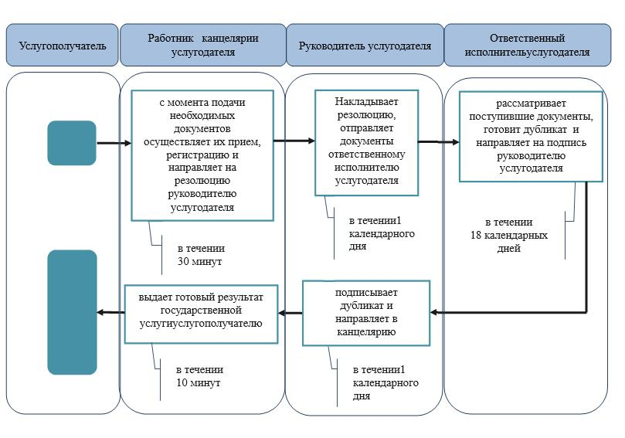

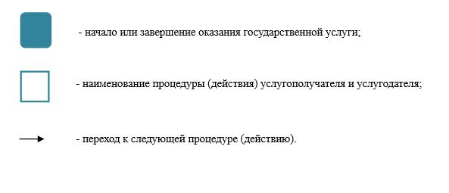

Приложение 2 к регламенту
государственной услуги
"Выдача дубликата документов
о техническом и
профессиональном
образовании"
Диаграмма функциональных взаимодействий информационных систем, задействованных в оказании государственной услуги через Государственной корпорации

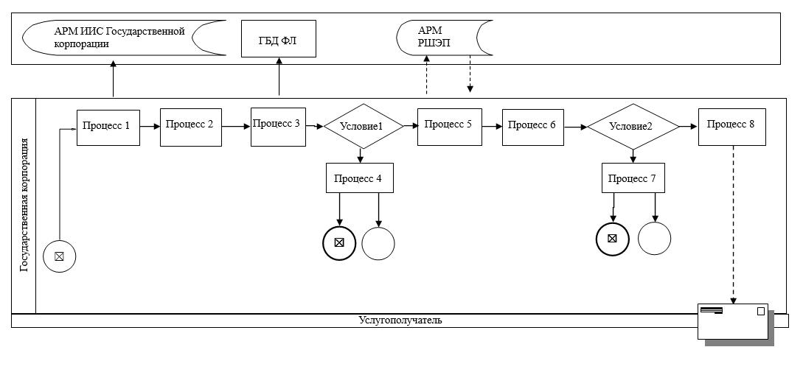

© 2012. РГП на ПХВ «Институт законодательства и правовой информации Республики Казахстан» Министерства юстиции Республики Казахстан

